DIÁKTÚRA HÍREK
Lombhullató túra a Börzsönyben
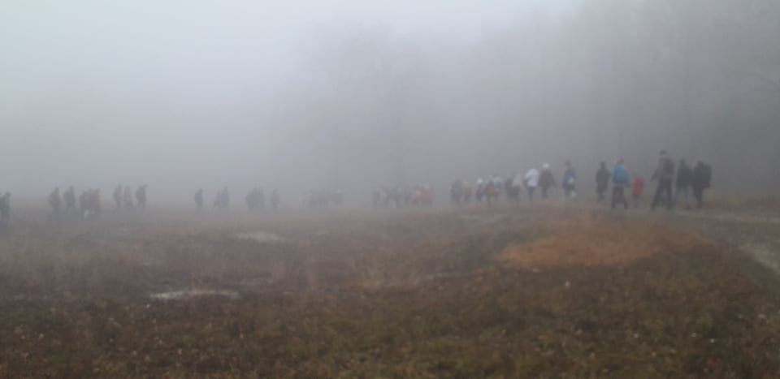
November 13-án borús, hűvös időben tartottuk Lombhullató túrákat a Börzsönyben, Nagymaros - Törökmező térségében. A túrán két távon lehetett indulni: a rövidebb 10,5 km, a hosszabb 14,5 km volt. Mindkettő a Nagymaros Gesztenyés Tanösvényt járta be, a hosszabbon a résztvevők kitérőt tettek Törökmezőre, a Törökmezői Tanösvényt érintve. Vissza a P sáv, majd a Z háromszög turistautakon tértek vissza a Gesztenyés Tanösvényre. Mindkét távon megfigyelnivalók és pecsételő helyek megtalálása tette izgalmasabbá a gyaloglást.
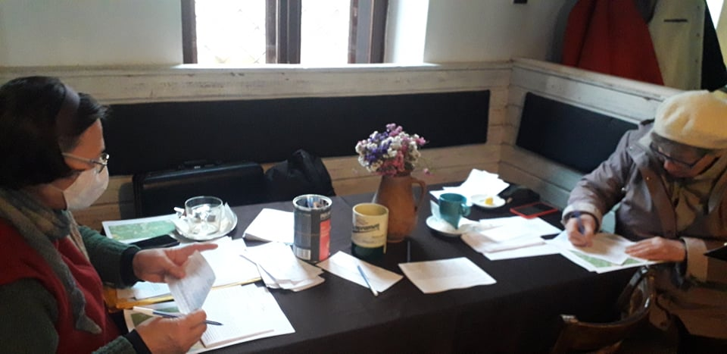
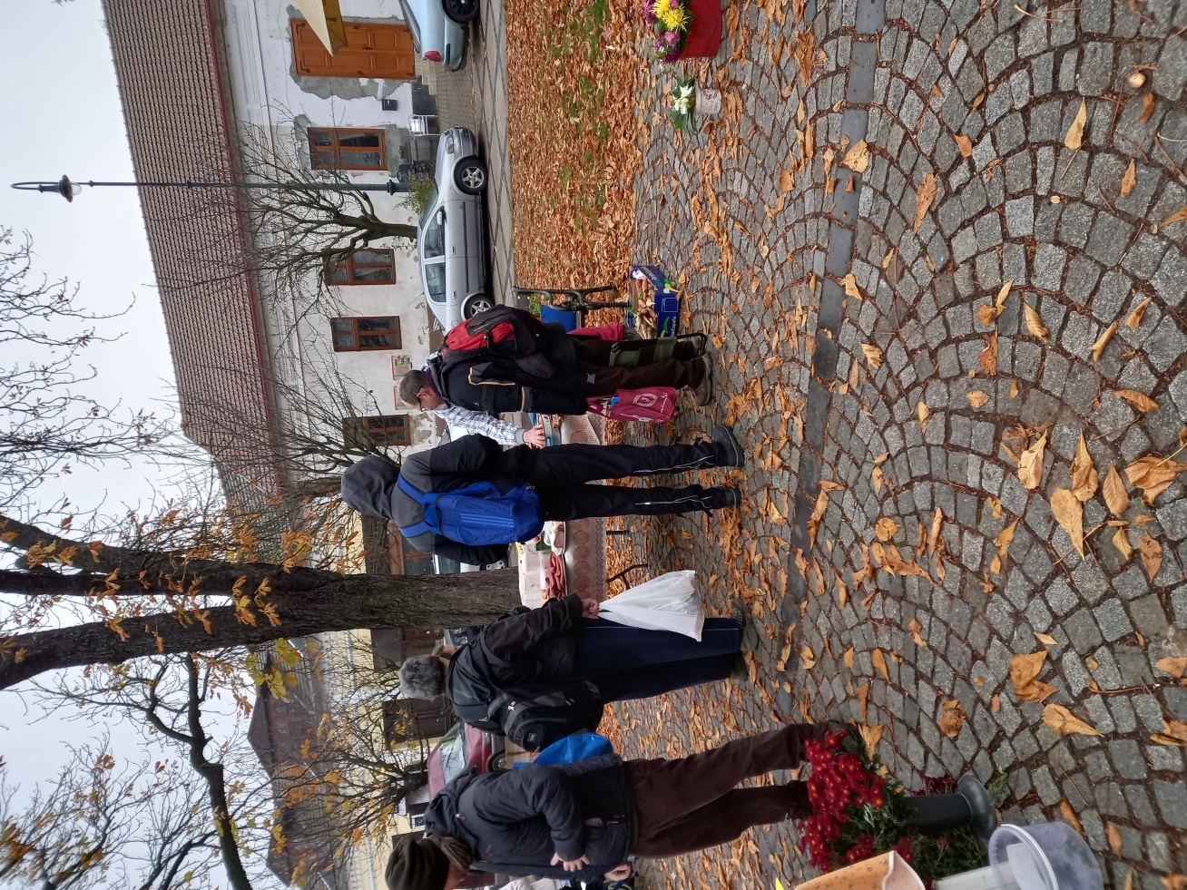

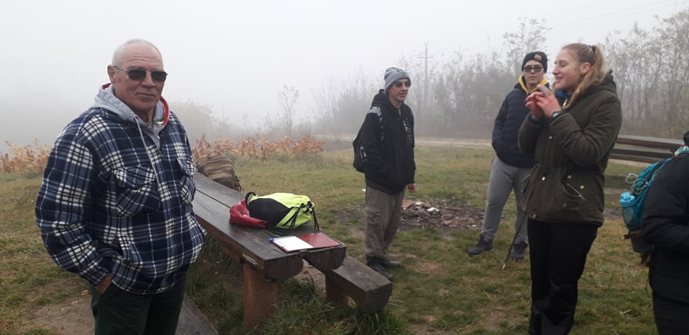
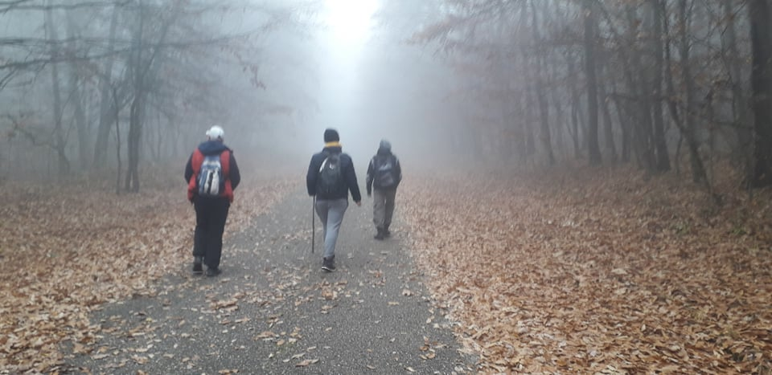
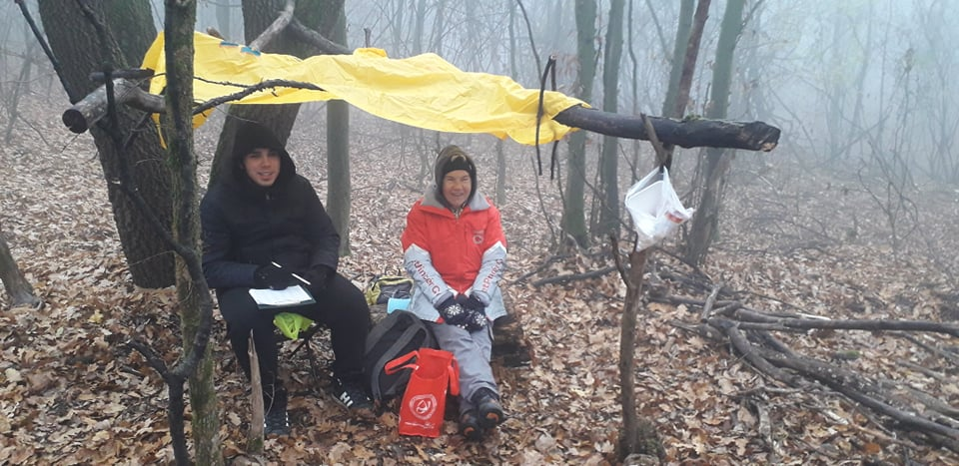
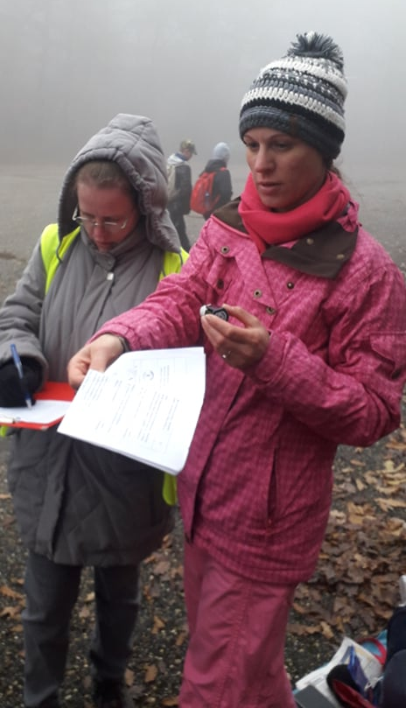
A rajt és a cél Nagymaros főterén, a BOR-PIAC vendéglátó helyiségben volt. Csak elismeréssel és köszönettel említhetjük a helyet és annak vezetőjét. Ideális helyszínt kaptunk a rajtoltatáshoz és a célba érő csapatok fogadásához. A célban a beérkezőket forró teával várták.
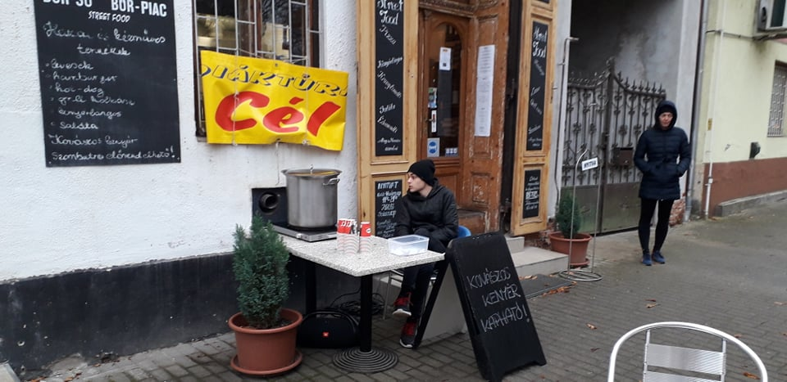

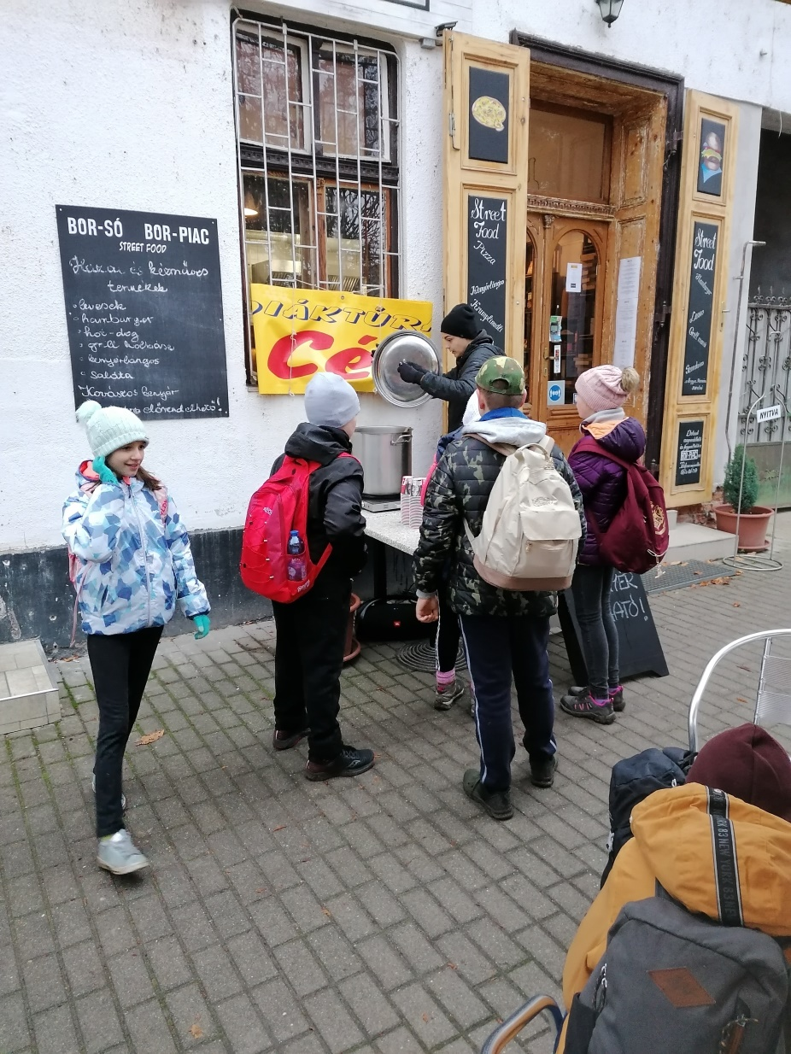

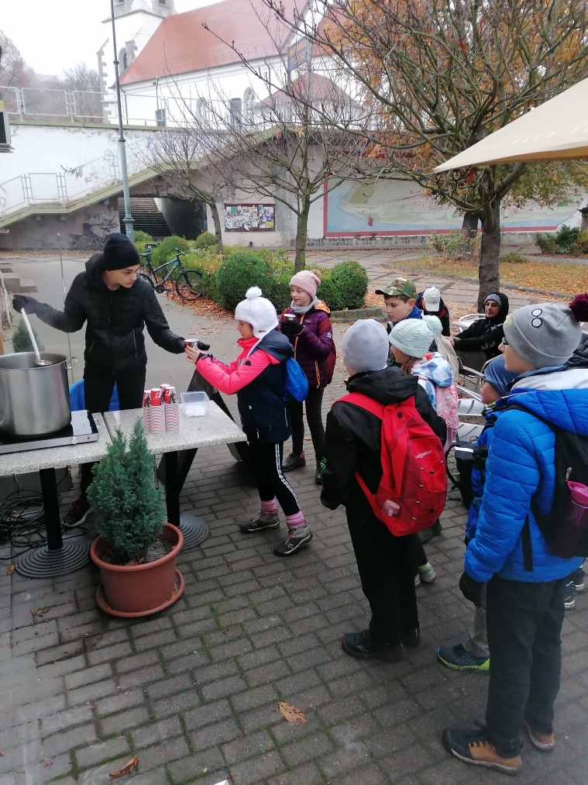

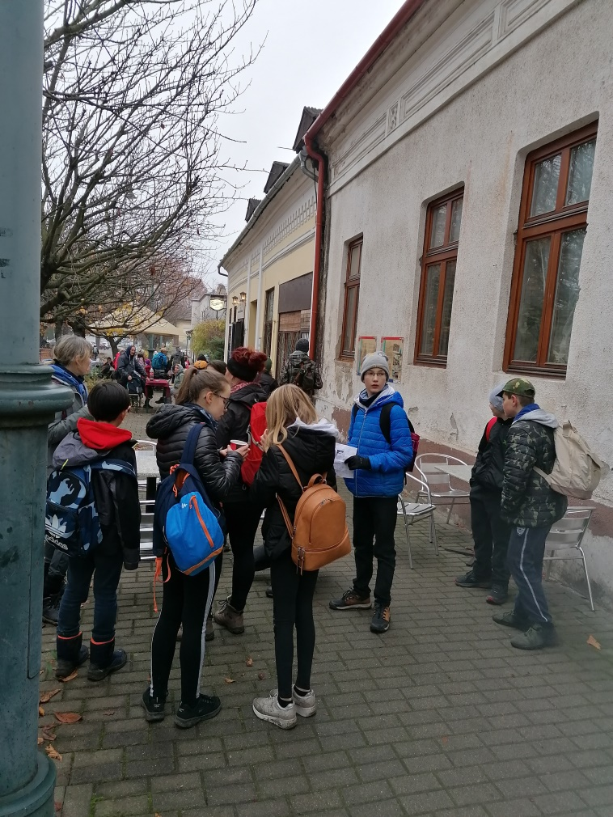
A készséges, rugalmas hozzáállás nem csak az üzlet vezetőjét, hanem alkalmazottjait, segítő családtagjait is jellemezte. Ugyanilyen segítőkészséget tapasztaltunk a Törökmezői turistaháznál is, ahol szintén teát kaptak az állomásra érkezők. Köszönet a turistaház vezetőjének és dolgozóinak.
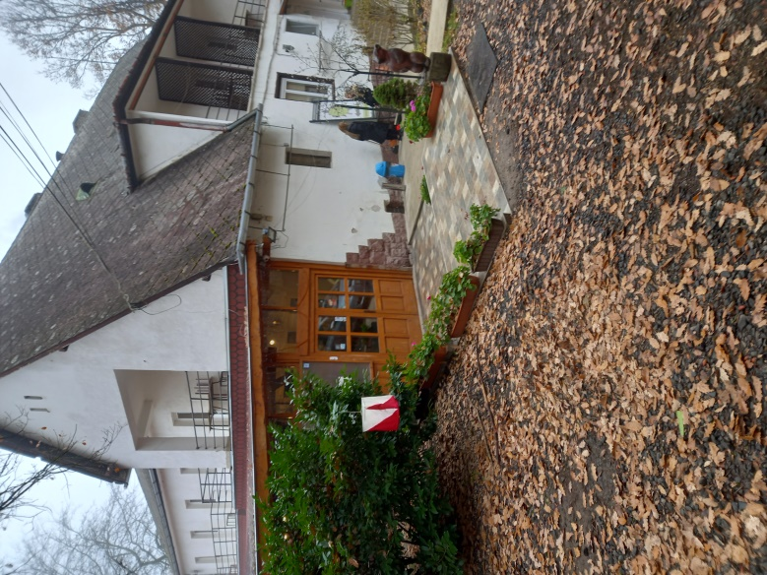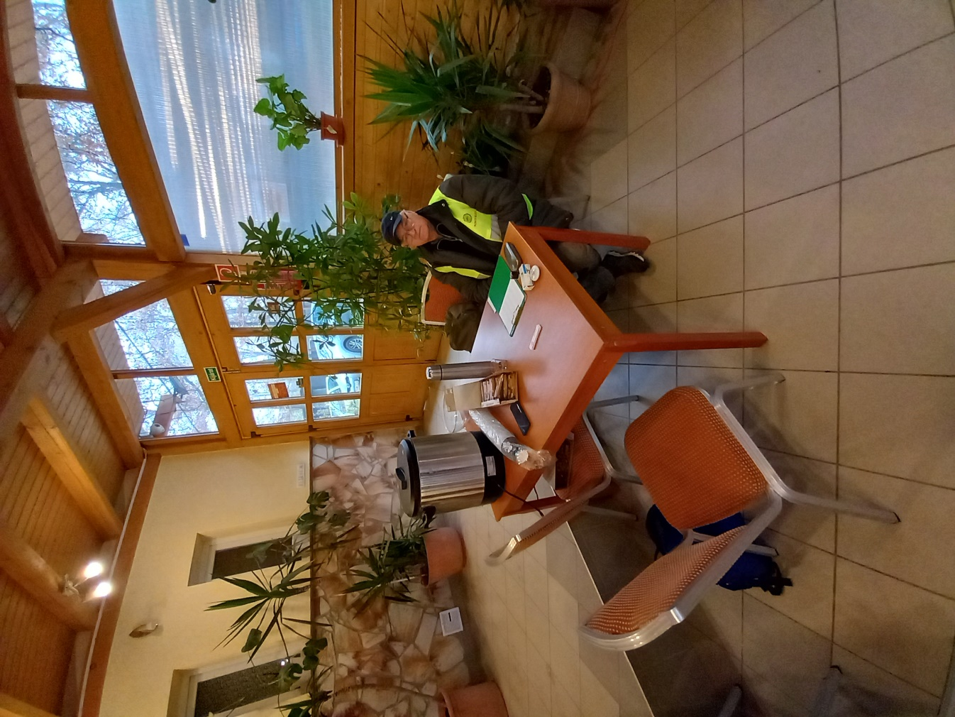

A túrán általános és középiskolás csoportok, családok indultak, 8 iskolából. A legnagyobb létszámmal (49 fő) a Szerb Antal Gimnázium vett részt. A hosszú távot 60-an, a rövidet 79-en teljesítették.
Már készülünk a következő programra, a Mikulás túrára (dec.4.).
www.btssz.hu
https://www.facebook.com/btssz/
https://www.facebook.com/bpdiaktura/
https://bpdiaksport.hu/versenykiirasok/tura-programok/
A beszámolót összeállította: Tötösné Gados Zsuzsa

